# Similarity

## Nominal

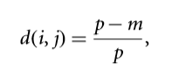

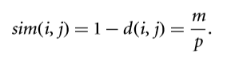

## Binary

### Symmetric

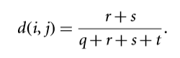

### Asymmetric

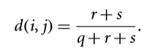

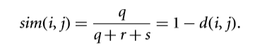

## Numeric

### Manhattan

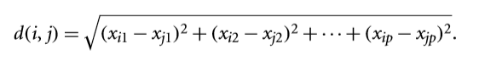

### Euclidean

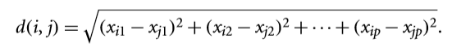

### Minkowski

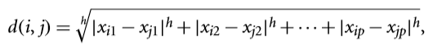

### Weighted Euclidean



## Ordinal

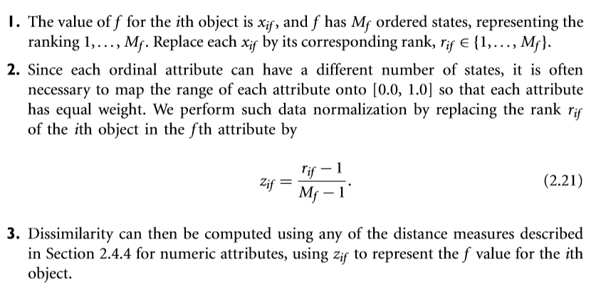



## Mixed

Faydalı linkler

Veri madenciliği algoritma örnekleri içerir: <http://bih.red/veri-madenciligi-kumeleme-ve-siniflandirma-algoritmalari/>

Veri madenciliği kitabının içindekiler kısmı: <http://www.papatya.gen.tr/veriMadenciligiYontemleri.htm>